ВАЖНО ПОМНИТЬ!

К террористическому акту невозможно подготовиться заранее, поэтому следует быть настороже всегда. Следует проявлять особую осторожность на многолюдных мероприятиях с тысячами участников, в популярных развлекательных заведениях, торговых центрах. Обращайте внимание на подозрительных людей, предметы, на любые подозрительные мелочи.
Сообщайте обо всех сотрудников правоохранительных органов.
Никогда не принимайте от незнакомцев пакеты и сумки, не оставляйте свой багаж без присмотра.
Если вы обнаружили забытую или бесхозную вещь в общественном транспорте, опросите людей, находящихся рядом. Постарайтесь установить, чья она или кто мог ее оставить. Если хозяин не установлен, немедленно сообщите о находке водителю.
Если вы обнаружили подозрительный предмет в подъезде своего дома, опросите соседей, возможно, он принадлежит им. Если владелец не установлен, немедленно сообщите о находке в отделение полиции.
Если вы обнаружили подозрительный предмет в учреждении, немедленно сообщите о находке администрации, о находке водителю.

ПРОКУРАТУРА
КИРОВСКОЙ ОБЛАСТИ

ПРОКУРАТУРА
ТУЖИНСКОГО РАЙОНА
КИРОВСКОЙ ОБЛАСТИ

610000, г. Киров,
ул. Володарского, д. 98

8(8332) 64-87-32
8(8332) 38-11-53

612200, пгт Тужа,
ул. Горького, д. 16

8(83340) 2-17-71
8(83340) 2-13-46
8(83340) 2-12-38

Прокуратура Тужинского района
Кировской области

О противодействии идеологии терроризма

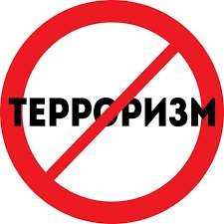

пгт Тужа
2023 год

Терроризм – это идеология насилия и практика воздействия на принятие решения органами государственной власти, органами местного самоуправления или международными организациями, связанные с устрашением населения и (или) иными формами противоправных насильственных действий.
– п. 1 ст. 3 ФЗ от 06.03.2006 № 35-ФЗ
"О противодействии терроризму"

Направления противодействия
терроризму:
- предупреждение терроризма, в том числе по выявление и последующее устранение причин и условий, способствующих совершению террактов (профилактика терроризма);
- выявление, предупреждение, пресечение, раскрытие и расследование террористического ^{акта} (борьба с терроризмом);
- минимизация и (или) ликвидация последствий проявлений терроризма.
– п. 4 ст. 3 ФЗ от 06.03.2006 № 35-ФЗ "О противодействии терроризму

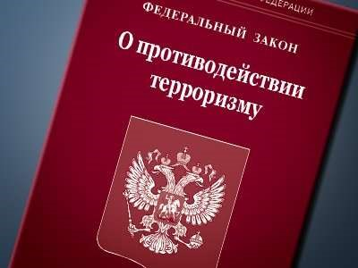

Субъекты противодействия терроризму:

- уполномоченные органы государственной власти и органы местного самоуправления, в компетенцию которых входит проведение мероприятий по противодействию терроризму;
- негосударственные организации и объединения;
- граждане, оказывающие содействие органам государственной власти и органам местного самоуправления в осуществлении антитеррористических мероприятий;
- национальный антитеррористический комитет;
- федеральный оперативный штаб;
- антитеррористические комиссии и оперативные штабы в субъектах Российской Федерации.

Ответственность за терроризм

Действия и преступления, имеющие террористический характер регулируются исключительно Уголовным кодексом
Российской Федерации, а именно:
статья 205 предусматривает ответственность за террористический акт, то есть совершение взрыва, поджога или иных действий, создающих опасность гибели людей, причинения значительного имущественного ущерба либо наступления иных общественно опасных последствий, если эти действия совершены в целях нарушения общественной безопасности, устрашения населения либо оказания воздействия на принятие решений органами власти, а также угрозу совершения указанных действий в тех же целях.

К преступлениям террористического характера, помимо собственно терракта, закон относит содействие террористической деятельности (ст. 205.1 УК РФ), публичные призывы к осуществлению террористической деятельности или публичное оправдание терроризма (ст. 205.2 УК РФ), захват заложника (ст. 206 УК РФ), заведомо ложное сообщение об акте терроризма (ст. 207 УК РФ), организацию незаконного вооруженного формирования или участие в нем (ст. 208 УК
РФ), посягательство на жизнь государственного или общественного деятеля (ст. 277 УК РФ) и нападение на лиц или учреждения, которые пользуются международной защитой (ст. 360 УК РФ).
Данные преступления влекут за собой наказания в виде лишений свободы на разные сроки, вплоть до двадцати лет, а также пожизненное лишение свободы.

